A DATE DU 9 MARS 2017 DU CALENDRIER DISNEY DU MICKEY AUVERS - IRIS

REUNION STATUTAIRE DU 9 MARS 2017 : RS N° 247
« AU RESTAURANT SOUS LE PORCHE »

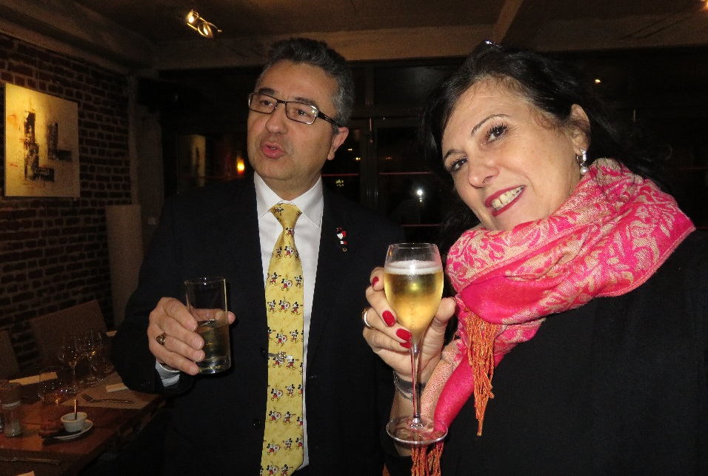

PRESENTS: Franck-Isabelle-Pascal-Helene-Gilles-Frederic-José-Stephanie- Thierry-Cecile-Christophe-Claude
ABSENTS: Florence-Lan-Christelle-Christian-Sandrine

Aujourd hui, nous nous éloignons gentiment de la journée de la femme ouf !! Et la journée de l’homme direz-vous !
Le 9 mars :
Condamnation de jean calas
Napoléon épouse Joséphine de Beauharnais
En mars 1776 est publié un ouvrage intitulé : » recherche sur la nature et les causes de la richesse des nations » Adam Smith : prémisses de l’économie politique et du libéralisme
En mars 1804 arrestation de Cadoudal
En mars 1831 création de la légion étrangère
En mars 1911 la France adopte le méridien de Greenwich

Réunion programmée à 20 heures, nous trainons bon enfant, Pascal et Cécile sont déjà présents et font l’accueil, tous arrivent par petits groupes, la salle nous est réservée, sommes isolés du restaurant, cela nous permet d’échanger en toute tranquillité.
Cécile fait le tour de table en nous présentant le menu ;
Apéritif : kir vin blanc et tapenade maison
Cabillaud sur lit de légumes
Financier et ses accompagnants
Café et tisanes
Vin rouge en carafe
Cout : 27 euros

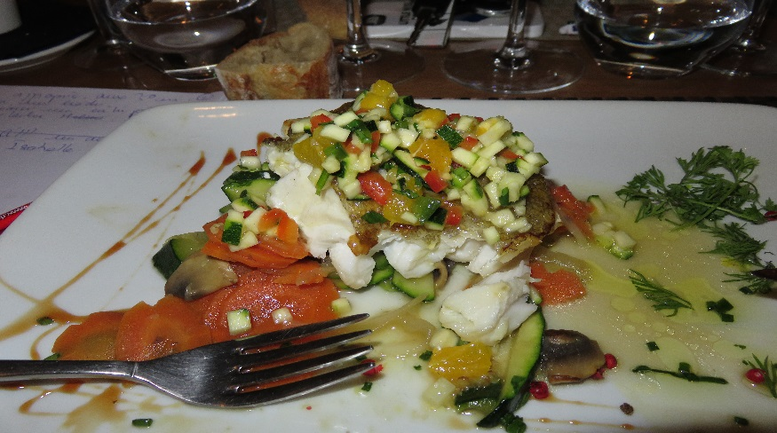

Service parfait ! se font servir différents apéritifs celles et ceux qui le désirent
Cécile, en maitre de cérémonie redemande à chacun son pin’s lions ce qui ne fait pas l’unanimité chacun fouillant son soutien-gorge ou son petit maillot en coton tricoté par maman pour le trouver au fin fond des poches.
Pascal sonne la cloche (non ! pas Cécile !!) et nous présente les points de la soirée
- dates des prochaines réunions
- carrefour des métiers : les nouvelles
- Activité du mois de mai
- fondation choix et décision
Petite digression : Stéphanie

Invitée impétrante futur membre, arrive en retard nous la rappelons aux bonnes mœurs du Lions, elle hésite entre champagne rosé et blanc de blanc.( Ne pas oublier Hélène en retard léger soit deux coupes)

Planning ; les dates futures
- La future présidente présentera son bureau le 23 mars 2017 au restaurant « le chemin des peintres « ( à confirmer ultérieurement) (prix du repas à l’étude)
- Le 10 avril réunion au restaurant « sous le porche »
- Le 27 avril réunion au restaurant « café de la paix «
- Le 11 mai ???????? date fixée lieu en cours de recherche
- Le 22 mai réunion au restaurant « sous le porche «
- Le 12 juin idem
- Le 23 juin « passation au niveau du bureau sortant et du bureau entrant au restaurant « le chemin de peintres »
Choix des repas et repas particuliers en fonction des désirata des membres, ceci est négocié par le chef du protocole notre Cécile nationale !!!!
Notre président et ami Pascal compte les jours restants de sa présidence, deux mandats !!! Lourds !!!, on retrouve un conscrit attendant la quille !

Carrefour des métiers :
Isabelle nous annonce que le carrefour des métiers de Mery sur Oise le 25 mars est annulé en raison d’un double emploi au sein du collège, mais insiste sur celui du 18 mars toujours maintenu au collège d Auvers sur Oise, et en sus nous demande d’instaurer un atelier « création d’entreprise « et réclame des volontaires ayant créé des entreprises ou les ayant …. ;l’échec est toujours bénéfique .

Tout est bon dans l’explication et le détail ; elle insiste sur le fait que ces informations sont destinées à un public particulier de classe de 3 ème, donc se réunir avant afin d’apprendre à employer un langage particulier .
(Volontaires : Sylvie – Christian – Hélène – Gilles)
Nous proposons de contacter Lan et Christelle, la profession d’avocat se faisant plus rare ces dernières années.
Isabelle envisage un triple partenariat : Mairie – lions - collège

Digression Christophe ; en aparté Christophe évoque le vote à la présidentielle « ‘ les impossibles peuvent devenir possibles ! »
Et nous nous retrouvons dans un drame national, le foot ! Notre expert Pascal-président commente techniquement les phases du jeu et entre en deuil à la mi-temps : « alea jacta est ! »
La digression s’étend sur des problèmes économiques « ‘ emirates et Qatar Airways « à chacun de se renseigner
Partir avec un tel avantage et rentrer chapeau bas : quelle tristesse !!!

REVENONS AUX FONDAMENTAUX LE LIONS !!!!!!!!!
Sacrebleu et saperlipopette réunis

Le rallye du 21 mai !
Votre serviteur expose les tenants et aboutissants du rallye du 21 mai « rallye du gouverneur « que le gouverneur actuel Jean Pierre Poudensan souhaite transformer en promenade-rallye pour des enfants malades non appareillés traités respectivement dans les hôpitaux de Meulan et de Poissy ! Ce rallye aurait pour point d’orgue le parvis du château de Grouchy à Osny ; ce serait une opération reliant les clubs de la zone
Sont impliqués, bien sûr, les clubs de la zone les clubs dont le gouverneur a la charge.

Pour le moment le club du chevron propose de mettre a notre disposition une douzaine de voitures anciennes .Joseph Cado a négocié le transport de plusieurs dizaines d’enfants malades des hôpitaux de Meulan de Poissy au château de Grouchy, avec leur collation ; j’ai réussi à obtenir l’ouverture du musée des pompiers et cherche pour les plus grands à négocier l’ouverture du musée Thornley sous les combles du château

Claude me propose son aide pour approcher le club de voitures anciennes qui prend en charge le rallye d’Aumale et ses expositions les huit et neuf avril prochains au club de polo de Chantilly.
Cécile me conseille une tentative d’approche sur l’hôpital de Pontoise très proche du château de Grouchy.

J’aimerai que nous participions en tant que cheville « ouvrière « accompagnatrice des enfants ; c’est pourquoi je souhaite avoir des « bras » .merci d’avance !

La fondation des lions : suite à la réunion précédente ou Regis Abad nous a très bien expliqué l’historique, le fonctionnement et l’utilité des fondations des lions, pascal en arrive à demander, en fonction des disponibilités financières la somme que nous voulons y déposer :

Avant d’approcher le montant de la somme a déposer, chacune chacun explore les comptes les frais à venir, les œuvres à venir que nous pourrions envisager de financer dans la futur , et les interconnexions autorisées entre compte œuvre et compte fonctionnement

C est fait : 5.000, euros !!
Prendre contact avec Régis Abad

Les dossiers prévus ont été traités

Fin de réunion, il est 22h25
, repas parfait, notre hygiéniste de service ,Christophe , a entérine la qualité du poisson servi !Les légumes étaient al dente ; le croustillant comme on le souhaite !
Café et tisane du soir, accueil parfait du personnel du restaurant « sous le proche «

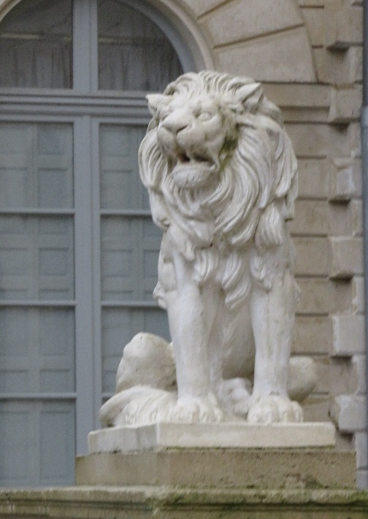
Journée de printemps qui s’étire
Un bâillement entraine l’autre
Les amis se quittent

(Soseki)

